倍特期货“两学一做”学习教育

工作简报

2019年 第6期

倍特期货“两学一做”学习教育小组 | 2019年3月29日

固定党日活动
学习《中共中央关于加强党的政治建设的意见》等
期货公司党支部组织党员干部于3月29日上午在公司大会议室开展固定党日活动，主要就《中共中央关于加强党的政治建设的意见》进行了集中学习。
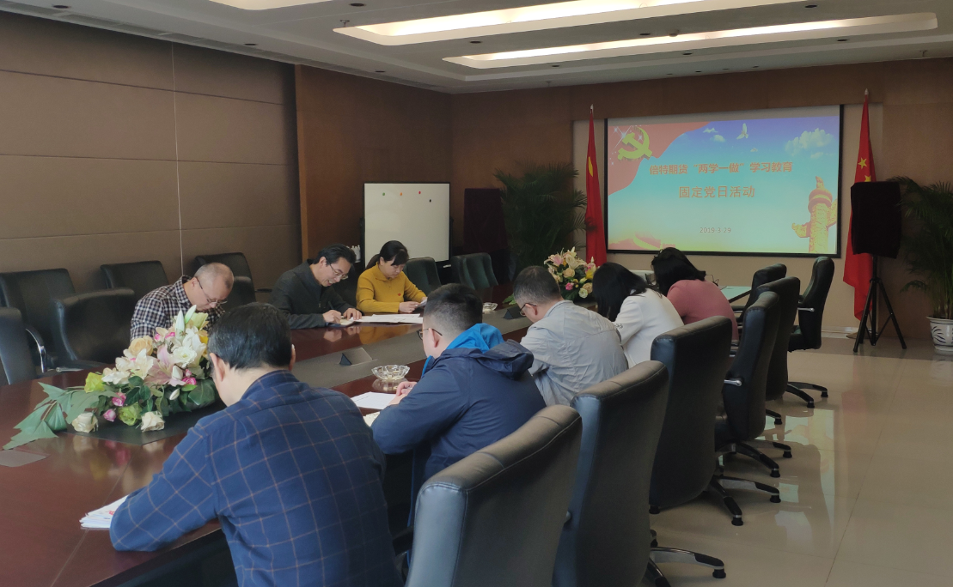
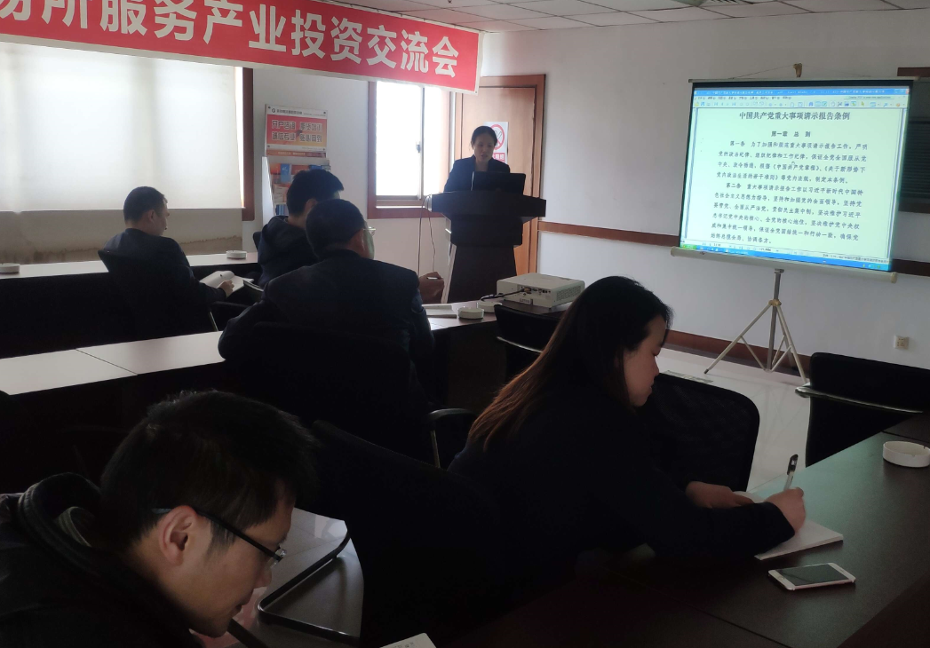
支部书记刘国强同志指出，坚决做到“两个维护”是新时代加强党的政治建设的首要任务，严格遵守党章是新时代加强党的政治建设的基本途径，贯彻落实党中央决策部署是新时代加强党的政治建设的基本要求。他要求支部全体党员干部要将学习《中共中央关于加强党的政治建设的意见》与学习习近平新时代中国特色社会主义思想结合起来，切实提高政治站位，增强政治自觉，找准党的政治建设与期货业务的结合点，发挥好支部战斗堡垒作用，不断推动党建和期货业务创新发展。
与会人员还集体学习了《中国共产党重大事项请示报告条例》。

